
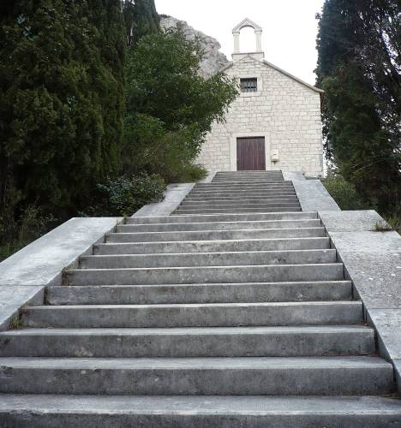
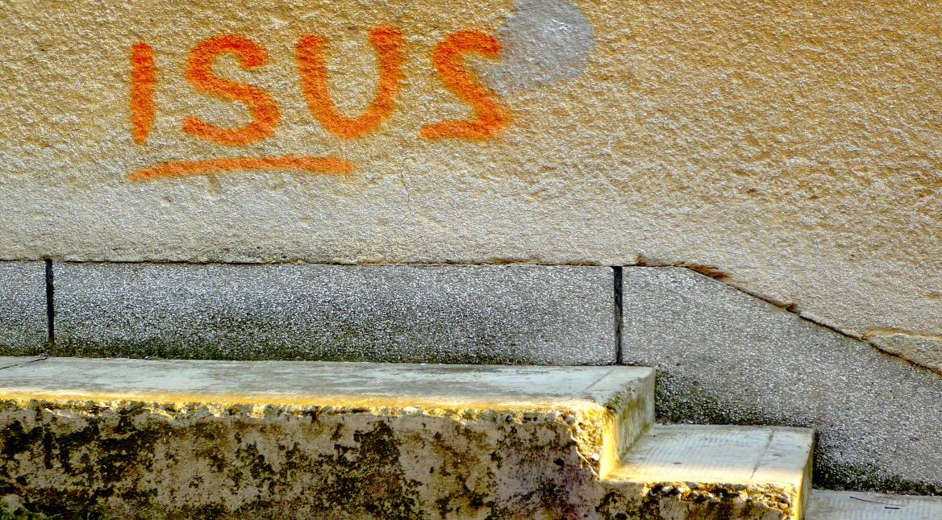

Br. 1/2009.

INFORMACIJE
SV. FILIP NERI:
TEČAJEVI STRANIH JEZIKA ODRŽAVAJU SE TOKOM AKADEMSKE GOD.:
FRANCUSKI JEZIK – za više informacija možete kontaktirati:
Magda Kaliterna (magda_kaliterna@yahoo.com)
TALIJANSKI JEZIK – za više informacija možete kontaktirati:
Maria Panajiotopulu (maria.greca@yahoo.it)
„OTOK“ - U petak, 27. studenoga, na tribini u Oratoriju sv. Filipa Nerija prikazivat će se igrani film o ruskom monahu „Otok“.
Za sve ostale informacije posjetite link: http://www.svfilipneri.hr/
PRVI PETAK ZA MLADE
– u sjemenišnoj kapeli slavi se sv. Misa i klanjanje u 19,00 sati.
FILM I TEOLOGIJA – Teofil
U srijedu, 9. XII. 2009. u 19:30 pozvani ste svi filmofili i filmofilice na još jedan
susret filmske grupe na KBF-u u zgradi profesorskih kabineta. Javite se ranije kako biste dobili film (Kao na nebu) koji je potrebno pogledati prije samog susreta.
NOVOGODIŠNJE „HODOČAŠĆE POVJERENJA NA ZEMLJI“
Održat će se u Poznanu u Poljskoj. U našoj nadbiskupiji postoji program putovanja u Poznan. Program Taizé susreta obuhvaća dane od 26. prosinca do 6. siječnja 2010. te uključuje jedan dan u Pragu, Krakow (2 noćenja), Čestohova (Marijino svetište), Wadovice (rodno mjesto Ivana Pavla II.), Auschwitz, Budimpešta. Cijena: 1500 kn + 55€ (participacija u Poznanu).

Glavni urednik: Lidija Piskač
Uredničko vijeće: Vjeran Martić, Bruno Petrušić, Ivo Bezina
LiST izlazi dva puta mjesečno.
Za sve ostale informacije možete se obratiti na: studentskilist@gmail.com

Drage kolegice! Dragi kolege!
Prije svega, želim izraziti dobrodošlicu svim brucošima i brucošicama! Vjerujem da ste se već prilično dobro adaptirali na novi prostor, osobe i sadržaj!
Početak nove akademske godine je prilika i za neke druge početke. Neki dan smo se moj kolega i ja prisjećali kako smo puno toga planirali na početku našeg studiranja uvjereni da ćemo to sigurno pošto poto zaista i ostvariti. S mjesta se makli nismo! Kao da nas uvijek prati taj neugodan osjećaj stagniranja. Vjerujem da ćete vi to znati brže, više, jače! Zbog toga vam ne treba biti neobično što studenti 5. godine još uvijek govore kako konačno treba nešto pokrenuti, nešto raditi, kreativno se izražavati i duhovno međusobno poticati! Uhvatili smo zadnji vagon zadnjega vlaka da vama, dragi naši mlađi kolege i kolegice, uputimo nekoliko poticajnih i, nadam se, korisnih riječi.
U svojim rukama imate studentski listić koji je zapravo mali odraz našeg velikog Odraza, studentskog časopisa koji izlazi dvaput godišnje. Cilj mu nije da popuni vremenske rupe između dva Odraza nego da vam bude izvor nekih informacija koje biste rado imali, ali ne znate kako doći do njih. Svima vam je dobro poznata rečenica da na našem fakultetu možete primiti puno informacija o Bogu i o tome što su drugi rekli o Njemu, ali za formaciju i pronalazak vlastitog duhovnog izričaja ste odgovorni sami. Nema više ni roditelja ni župnika ni časnih sestara ni vjeroučitelja pa ni profesora teologije da vam govore Učini ovo! Nemoj ono! Zašto nisi bio ovdje! Moraš na misu! Moraš na susret ovaj, onaj…
Ništa od toga! Sam si odgovoran i pozvan birati svoje putove do Gospodina. Sam si pozvan birati cigle i pločice kojima ćeš graditi svoj odnos s Bogom. Trebate li se brinuti zbog tog tereta odrastanja i zrelosti koja se temelji na biranju i odgovornosti? Itekako!!! U dosadašnjim godinama studija, srećom, nailazila sam na puno studenata koji su bili zaista zainteresirani za vlastiti angažman u pastoralu i animaciji mladih, za putovanja, hodočašća, molitvu, pjevanje i sviranje, planinarenje, duhovne obnove, Taizé - susrete, duhovne vježbe kroz svakodnevnicu (i to postoji i sjajne su!), ljetno volontiranje u Lourdesu…
Nadam se da ćete naći svoj put i svoje mjesto u Crkvi – zajednici Kristovih učenika te da će vam ovaj mali LiST biti od koristi u tome!
Urednica


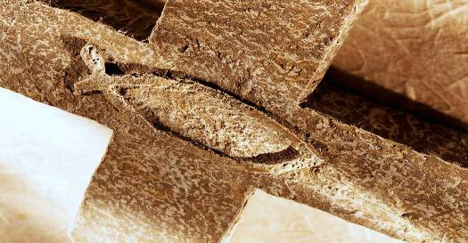

Taizé, maleno selo velikog srca smješteno na jugu Burgundije u Francuskoj, okuplja sve one koji traže Božju blizinu, bez obzira na vjersko određenje. U Taizé dolaze ljudi svih vjera, pa čak i oni koji se deklariraju kao ateisti. A sigurno je da u Taizéu svi pronađu onaj dio sebe koji se često zaboravlja i ostavlja po strani, onaj djetinji osmijeh srca koje je otvoreno za sve ljude bez predrasuda. Upravo ta otvorenost drugačijem čini boravak u Taizéu zanimljivim i dubljim, jer se na taj način otkriva povezanost svih ljudi i ljepota svakog pojedinog.
Zajednica iz Taizéa je međunarodna kršćanska ekumenska zajednica koju je osnovao brat Roger 1940. godine. Braća se zavjetuju na dijeljenje materijalnih i duhovnih dobara, na celibat i jednostavnost života. Danas zajednica okuplja više od stotinu braće, katolika i protestanata različitog podrijetla, iz više od 25 zemalja. Braća se uzdržavaju vlastitim radom. Ne primaju darove ili donacije. Ne primaju niti obiteljsko nasljedstvo za sebe, već ga zajednica daruje najsiromašnijima. Neka braća žive u malim bratstvima među siromasima. Također pružaju pomoć ljudima u poteškoćama, siromašnoj i bolesnoj djeci u Senegalu, Bangladešu, Brazilu…
Od kasnih 50-tih godina mnogi mladi iz brojnih zemalja svijeta putuju u Taizé
kako bi sudjelovali u tjednim susretima u molitvi i razmatranju. Postoje susreti za

mlade, za odrasle iznad 30 godina i za roditelje s djecom. Od nedjelje do nedjelje, svatko je pozvan ući u ritam života zajednice; dnevna molitva s braćom, pridruživanje mladima iz drugih zemalja na susretima, obrocima, malim grupama, raspravama i praktičnim
zadatcima.
Osim onih koji dolaze u Taizé na tjedan dana, određeni broj mladih od 18 do 29 godina boravi uz Zajednicu duže vrijeme – od nekoliko tjedana do jedne godine. Njihov boravak je način da se odmakne od svojeg svakodnevnog života kako bi razmišljali, dijelili svoja razmišljanja s drugima i preispitivali svoj unutarnji život. Oni koji ostaju duže od tjedan dana dobivaju različite praktične dužnosti.
Zajednica Taizé također organizira novogodišnja hodočašća, koja se uglavnom održavaju u većim europskim gradovima, od 28. prosinca do 1. siječnja. Svake godine, deseci tisuća mladih sudjeluju na tim susretima, i prihvaćaju ih župe i obitelji grada domaćina.
U Taizéu zajedništvo s Bogom može se naći u molitvi, pjesmi, tišini i meditaciji. Tišina koja je uvijek dana kao prostor za osobnu molitvu tijekom zajedničke molitve, omogućuje čuti poticaj koji na nov način može obojiti dane koji su pred nama.
Iskustvo jednostavnog života u Taizéu podijeljeno s drugima pokazuje da je upravo svakodnevni život mjesto gdje nam se razotkriva Krist. Buka i šumovi svakodnevnice često žele zaglušiti Njegov glas i upravo zato je Taizé pravo mjesto za pronalazak mira. Onog mira koji je potreban svima da bi mogli ljubiti bezuvjetno i unatoč kušnjama. Takvoj ljubavi nas može naučiti samo Gospodin.
MEDITACIJA

Kad svaki svoj udisaj osjećaš kao da ti je zadnji, kad ti ispunja svaku poru i osjećaj kao da ti disanje više nikada neće biti potrebno; kada čuješ svoje srce kako u ustaljenom ritmu kuca, dok buka i tama oko tebe nestaje, a otvara se svjetlo, tada te ispunja Božji mir.
Kad prvi put u životu čuješ svoje vlastite misli, bez ikakvog uljepšavanja, sam shvaćaš da ono što se nalazi u tvom srcu mora izaći van. Teško je, nakon dugog nakupljanja, zaustaviti bujicu emocija koje naviru iz srca. Ljubavi, koja diše kroz cijelo moje biće, koja je nekad potisnuta, a sad izlazi, prelijeva se preko, jer što je više guram, pritisak kao da je sve veći. Suosjećanje, kojega mi često fali, pa se nekad kao krvnik istresem na nekoga kome bi bio dovoljan i samo mali osmijeh. I kad to sve krene van, što napraviti?
Čovjek se cijepa u sebi, ne zna kamo, ne zna što. Kamo usmjeriti svoj život? Kakva je Božja volja koja se treba vršiti u mome životu? Kad si na rubu, i kad osjećaš da ti malo fali da upadneš u provaliju, pokušavaš se maknuti, a jedna noga uporno ne želi otići od ruba, pokušavajući ući unutra, vjerojatno nesvjesna posljedica jednog takvog pada.
I zašto je Bog bio zadnji kojem sam se obratio za pomoć? Zar sve one riječi o ljudskoj slabosti i Božjem milosrđu koje i sam tako rado i često govorim su bile isprazne i uvijek bi radije razgovarao s nekim prijateljem,

nego s onim koji je život dao za mene, svoga prijatelja. Kao da sam se bojao onoga što će mi reći. Ali on je , kao pravi prijatelj, stajao sa strane i čekao, strpljivo i smireno, da čvrsto zaključana vrata moga srca, barem zabunom, ostanu odškrinuta te se poput lopova uvukao unutra i počeo šaputati, mnoge stvari koje nisam želio čuti, a znao sam da su bile tu. I kako ostati imun na takvu ljubav? Kako ne voljeti prijatelja koji te uvijek iznova grli i prihvaća, koji svaki tvoj propust stavlja iza leđa? Kako ne drhtati pri pomisli na toliku ljubav koja se u svakom trenu izlijeva iz njegovog srca i ulijeva u moje?
Osjećati neopisivu sigurnost u njegovoj blizini i znati da je on onaj koji dopunja ono što u mom životu nedostaje? Kako ga ne voljeti? Kad mi daje mir koji iz mene izbaci svaku nervozu, zloću, u kojem svaka moja nevolja izgleda rješiva, a svaka provalija ima most?
Otkriva mi ono što ja jesam, ono što ja jesam, ono što ja želim, ne što netko drugi želi za mene, nego ono što je moj život. Kad si u stanju svoj život gledati kroz Božji naum koji On ima za tebe i pritom ne pobjeći, tada imaš Božji mir.
Ivan Marčić, bogoslov

